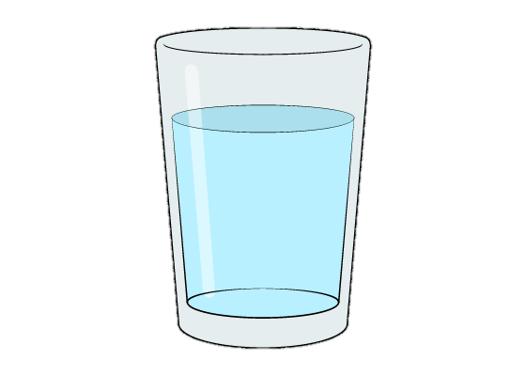מי שמשתין מפסיד

2- דלגי תור - ניצלת

3- תבחרי מישהי אחרת שתשתה כוס מים, אם היא לא מסיימת בחצי דקה את שותה 2 כוסות מים

4- תבחרי מישהי ומולה את מתחרה בתחרות מבטים, מי שמפסידה שותה כוס מים

5- לדבר במבטא מצחיק עד סוף המשחק, אם תפסיקי באמצע תשתי כוס מים

6- **כולן עם מים בפה ואת מספרת בדיחה, מי שצחקה שותה כוס מים ואם אף אחת לא צחקה את שותה** כוס מים

7- מי שיושבת משמאלך שואלת אותך שאלה, אפשר לענות או לשתות כוס מים

8- להתקשר למי שאת רוצה, אם הוא עונה את שותה כוס מים, אם הוא לא עונה ניצלת

9- **ספרי משפט אמת ומשפט שקר, אם הרוב הצליחו לנחש מה אמת, שתי כוס מים**

10- לעשות פנטומימה של מילה לבחירתך, אם הקבוצה לא מגלה תוך חצי דקה מה המילה, תשתי כוס מים

11- **מי שיושבת מימינך נותנת לך חובה, אפשר לעשות או לשתות כוס** מים

12- תשתי שתי כוסות מים